
5.SENARYO
2025-2026 EĞİTİM ÖĞRETİM YILI …………………. ORTAOKULU TÜRKÇE DERSİ
8. SINIF 2. DÖNEM 2. YAZILI ÖRNEĞİ

ADI SOYADI: SINIF: NU:
T.8.3.6. Deyim, atasözü ve özdeyişlerin metne katkısını belirler.

Pasajın en kuytu köşesindeki sahaf, kırk yıldır biriktirdiği nadide kitapları raflara dizerken son kez derin bir iç çekti. Dijital dünyanın hızına yenik düşen bu küçük dükkanı kapatmak onun için hiç de kolay olmamıştı. Gençliğinde bu dükkanı ayakta tutabilmek, kimsenin yüzüne bakmadığı eski yazmaları bulup tozunu silmek için tabiri caizse iğneyle kuyu kazmıştı. Şimdi ise dükkandaki son kolileri kamyonete yükleyen genç işçilerin özensiz tavırlarını gördükçe içi kan ağlıyordu. Yine de sessizliğini korudu; çünkü biliyordu ki gerçek kâğıt kokusunun değerini sadece zamanı yavaşlatabilenler anlayabilirdi.

1.Bu metinde geçen altı çizili deyimlerin metne kattığı anlamları karşılarına yazınız. (9 puan)

ayakta tutabilmek:
İğneyle kuyu kazmak: .
İçi kan ağlamak: .
T.8.3.8. Metindeki anlatım bozukluklarını belirler.

2. Aşağıda verilen cümlelerdeki anlatım bozukluklarının sebeplerini altlarındaki boşluklara yazınız. (8 puan)

a) Eski fırının içi çok kirlenmişti, güzelce temizledik.
Anlatım bozukluğunun sebebi:
b) Bahçedeki kurumuş otları yolup çöpe atıldı.
Anlatım bozukluğunun sebebi:
T.8.3.10. Geçiş ve bağlantı ifadelerinin metnin anlamına olan katkısını değerlendirir.

3.Aşağıdaki cümlelerde boş bırakılan bölümlere uygun geçiş ve bağlantı ifadesini yazınız. (özellikle, oysaki, kısacası, ne var ki, üstelik vb.) (10 Puan)

a.Yeni nesil soruları çözmek için sabırla çalıştı ................................................ sınavda heyecanına yenik düştü.
b.Tüm teknolojik gelişmeleri yakından takip ediyor, ................................................ yapay zekâ uygulamalarına büyük ilgi duyuyordu.
c.Dükkandaki eski kitapları koliledi, rafları sildi, masayı temizledi; ................................................ taşınma hazırlıklarını bitirdi.
d.Hava çok soğuk ve rüzgarlıydı ................................................ lapa lapa kar yağmaya başlamıştı.
e.Kendini yalnız hissettiğinden yakınıyordu ................................................ etrafında onu canıgönülden seven pek çok dostu vardı.
T.8.3.14. Metinle ilgili soruları cevaplar.

Günümüzde gemiler rotalarını gelişmiş GPS sistemleriyle bulsa da kıyılarda tek başına bekleyen tarihi deniz fenerlerinin yeri bambaşkadır. Dalgaların dövdüğü kayalıklarda yükselen bu fenerler, yüzyıllar boyu karanlıkta yolunu kaybeden denizcilere umut ışığı olmuştur. Fenerlerin duvarlarına sinmiş tuz kokusu, fener bekçilerinin tuttuğu eski seyir defterleri ve her gece bıkmadan dönen o devasa mercekler, bize bu yapıların sadece birer taş kütlesi olmadığını, yaşanmış hikâyeler barındırdığını fısıldar.

4.Metne göre, deniz fenerlerindeki eski seyir defterleri veya duvarlara sinmiş tuz kokusu okuyucuya neyi çağrıştırmaktadır? Yazınız. (10 puan)

T.8.3.16. Metnin konusunu belirler.

Enstrüman çalmak, sadece sanatsal bir uğraş değil; zihinsel ve ruhsal gelişimi destekleyen güçlü bir araçtır. Müzikle ilgilenen bireyler; odaklanmayı, disiplinli çalışmayı ve duygularını sağlıklı ifade etmeyi öğrenirler. Hazır görseller sunan dijital ekranların aksine müzik, zihinde soyut tasarımlar yapmayı sağlayarak hayal gücünü ve problem çözme becerisini doğrudan geliştirir.

5.Bu metnin konusunu yazınız.( 10 puan)

T.8.3.19. Metnin içeriğine uygun başlık/başlıklar belirler.

Düzenli uykunun, insan bedeninin hem fiziksel hem de zihinsel yenilenmesi üzerinde hayati bir rolü vardır. Uyku esnasında beyin, gün boyu öğrenilen bilgileri kalıcı hafızaya aktarır. Yetersiz uyku ise dikkat dağınıklığına ve bağışıklık sisteminin zayıflamasına yol açar. Uykunun bu yenileyici gücü, sadece bir dinlenme biçimi değil; vücudun kendini tamir ettiği biyolojik bir koruma kalkanıdır.

6.Bu metnin içeriğine uygun bir başlık yazınız. (8 puan)

T.8.3.26. Metin türlerini ayırt eder.

Ahmet derin bir iç çekerek elindeki eski valizi yere bıraktı. İstasyon şefi perondaki saatine bakarken trenin düdüğü uzaktan acı acı duyuldu. Genç adam raylara doğru iki adım attı. İçindeki ses ona gitmesini, geride bıraktığı tüm o monoton günleri, bitmek bilmeyen fabrika gürültüsünü unutmasını söylüyordu. Şimdi sadece bu trene binmek, bilmediği şehirlerin sokaklarında kaybolmak ve yeni bir hayata başlamak istiyordu.

7.Bu parçanın metin türünü aşağıya yazınız. (5 puan)

T.8.3.27. Görsellerle ilgili soruları cevaplar.

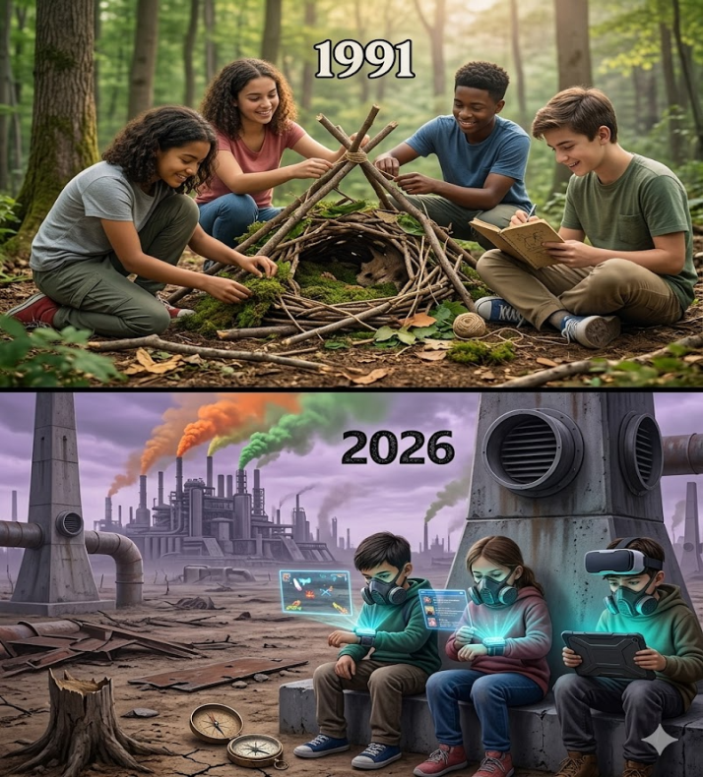
8.Bu görsel ile verilmek istenen mesaj nedir? Yazınız
( (10 puan)

T.8.4.2. Bilgilendirici metin yazar.
T.8.4.13. Yazdıklarının içeriğine uygun başlık belirler.

9. Aşağıda giriş bölümü verilen parçanın anlam akışına uygun şekilde gelişme ve sonuç bölümleri yazınız. Metninizi oluştururken yazım ve noktalama kurallarına dikkat ediniz. Yazınıza uygun bir başlık getiriniz. (15 puan)
............................................................

Özgürlük, canımızın istediği her şeyi pervasızca yapmak değil; attığımız her adımın, söylediğimiz her sözün arkasında durabilme cesaretidir. Gerçek özgürlük, sınırlarını sorumluluk bilinciyle çizen insanların harcıdır. Kendine ve topluma karşı sorumlu olduğunun farkında olan birey, rüzgârın önündeki kuru bir yaprak gibi savrulmaz; kendi hayatının dümenine bizzat kendisi geçer.

T.8.4.12. Kısa metinler yazar.
T.8.4.15. Yazılarında uygun geçiş ve bağlantı ifadelerini kullanır

10.Bir arkadaşınıza, ailenize veya hiç tanımadığınız birine yardım ettiğiniz ya da toplumsal bir dayanışma içinde yer aldığınız kısa bir anı yazısı yazınız. Yazınızda size verilen geçiş ve bağlantı ifadelerinden en az iki tanesini kullanmayı unutmayınız. (15 puan)

Kullanılabilecek İfadeler: özellikle, ne var ki, sonuç olarak, başka bir deyişle, ilk olarak, oysaki

CEVAP ANAHTARI

1.Bu metinde geçen altı çizili deyimlerin metne kattığı anlamları karşılarına yazınız. (3x3 :9 puan)

Ayakta tutmak: Bir kuruluşu, bir işi, bir durumu veya bir ilişkiyi sarsıntıya uğramadan, bozulmadan, batmadan veya yok olmadan devam ettirmek, korumak ve yaşatabilmektir.
İğneyle kuyu kazmak: Yetersiz ve elverişsiz araçlarla, çok sabır ve büyük bir emek harcayarak, iğne ucu kadar küçük aşamalarla zor bir işi başarmaya çalışmak.
İçi kan ağlamak: Büyük bir üzüntü, acı veya keder içinde olmak; üzüntüsünü dışarıya belli etmemeye çalışarak gizlice çok acı çekmek.

2. Aşağıda verilen cümlelerdeki anlatım bozukluklarının sebeplerini altlarındaki boşluklara yazınız.
(4+4:8 puan)
a. Nesne Eksikliği b.Çatı uyumsuzluğu
3.Aşağıdaki cümlelerde boş bırakılan bölümlere uygun geçiş ve bağlantı ifadesini yazınız. (özellikle, oysaki, kısacası, ne var ki, üstelik vb.) (2x5:10 Puan)
a.ne var ki / ancak / fakat (Düşüncenin yönünü değiştiren ifade)
b.özellikle (Vurgulayıcı / destekleyici ifade)
c.kısacası / özetle (Özetleyen ve sonuç bildiren ifade)
d.üstelik / ayrıca (Birlikte ve daha fazlasını anlatan, düşünceyi destekleyen ifade)
e.oysaki / halbuki (Durumlar arasındaki çelişkiyi belirten ifade)
4.Metne göre, deniz fenerlerindeki eski seyir defterleri veya duvarlara sinmiş tuz kokusu okuyucuya neyi çağrıştırmaktadır? Yazınız. (10 puan)

Bu yapıların sadece birer taş kütlesi olmadığını, içinde yaşanmış hikâyeler barındırdığını çağrıştırmaktadır.
5.Bu metnin konusunu yazınız.( 10 puan)
Enstrüman çalmanın (müzikle ilgilenmenin) zihinsel ve ruhsal gelişime faydaları / katkıları.
6.Bu metnin içeriğine uygun bir başlık yazınız. (8 puan)

Uykunun Önemi / Uykunun Gücü / Uyku ve Sağlığımız / Biyolojik Kalkanımız: Uyku
7.Bu parçanın metin türünü aşağıya yazınız. (5 puan)
Hikaye
8.Bu görsel ile verilmek istenen mesaj nedir? Yazınız(10 puan)

Teknolojinin kontrolsüz gelişimi ve sanayileşme, insanlığı doğadan kopararak yalnızlığa sürüklemiş; gelecek nesilleri betonların ve dijital ekranların arasına hapsetmiştir. Geçmişin samimi, doğal ve paylaşımcı çocukluk günleri yerini; çevre kirliliğinin gölgesinde yaşanan mekanik ve yalnız bir yaşama bırakmıştır. Doğayı korumaz ve dijital dünyayı sınırlandırmazsak, geleceğimiz karanlık bir yalnızlıktan ibaret olacaktır.

9. Aşağıda giriş bölümü verilen parçanın anlam akışına uygun şekilde gelişme ve sonuç bölümleri yazınız. Metninizi oluştururken yazım ve noktalama kurallarına dikkat ediniz. Yazınıza uygun bir başlık getiriniz. (15 puan)
Başlık (3 Puan): Anlam Akışı ve Geliştirme (6 Puan)
Yazım ve Noktalama (4 Puan): Paragraf Düzeni ve Sayfa Düzeni (2 Puan):

10.Bir arkadaşınıza, ailenize veya hiç tanımadığınız birine yardım ettiğiniz ya da toplumsal bir dayanışma içinde yer aldığınız kısa bir anı yazısı yazınız. Yazınızda size verilen geçiş ve bağlantı ifadelerinden en az iki tanesini kullanmayı unutmayınız. (15 puan)
Anı Türüne Uygunluk: 5 puan (Yaşanmış bir olayı, kişi ve yer belirterek aktarma)
Geçiş ve Bağlantı İfadeleri: 5 puan (Verilen kelimelerden en az ikisini doğru bağlamda kullanma)
Anlatım ve İmla: 5 puan (Yazım-noktalama kurallarına uyma ve planlı anlatım)

